ФЕДЕРАЛЬНОЕ АГЕНТСТВО ЖЕЛЕЗНОДОРОЖНОГО ТРАНСПОРТА
Федеральное государственное бюджетное образовательное учреждение высшего образования
«Петербургский государственный университет путей сообщения
Императора Александра I»
(ФГБОУ ВО ПГУПС)

Кафедра «Строительные материалы и технологии»

РАБОЧАЯ ПРОГРАММА
дисциплины
«Организация и технология испытаний»
(Б1.Б.19)
для направления
27.03.01 «Стандартизация и метрология»
по профилю
«Метрология, стандартизация и сертификация»

Форма обучения – очная

Санкт-Петербург
2018
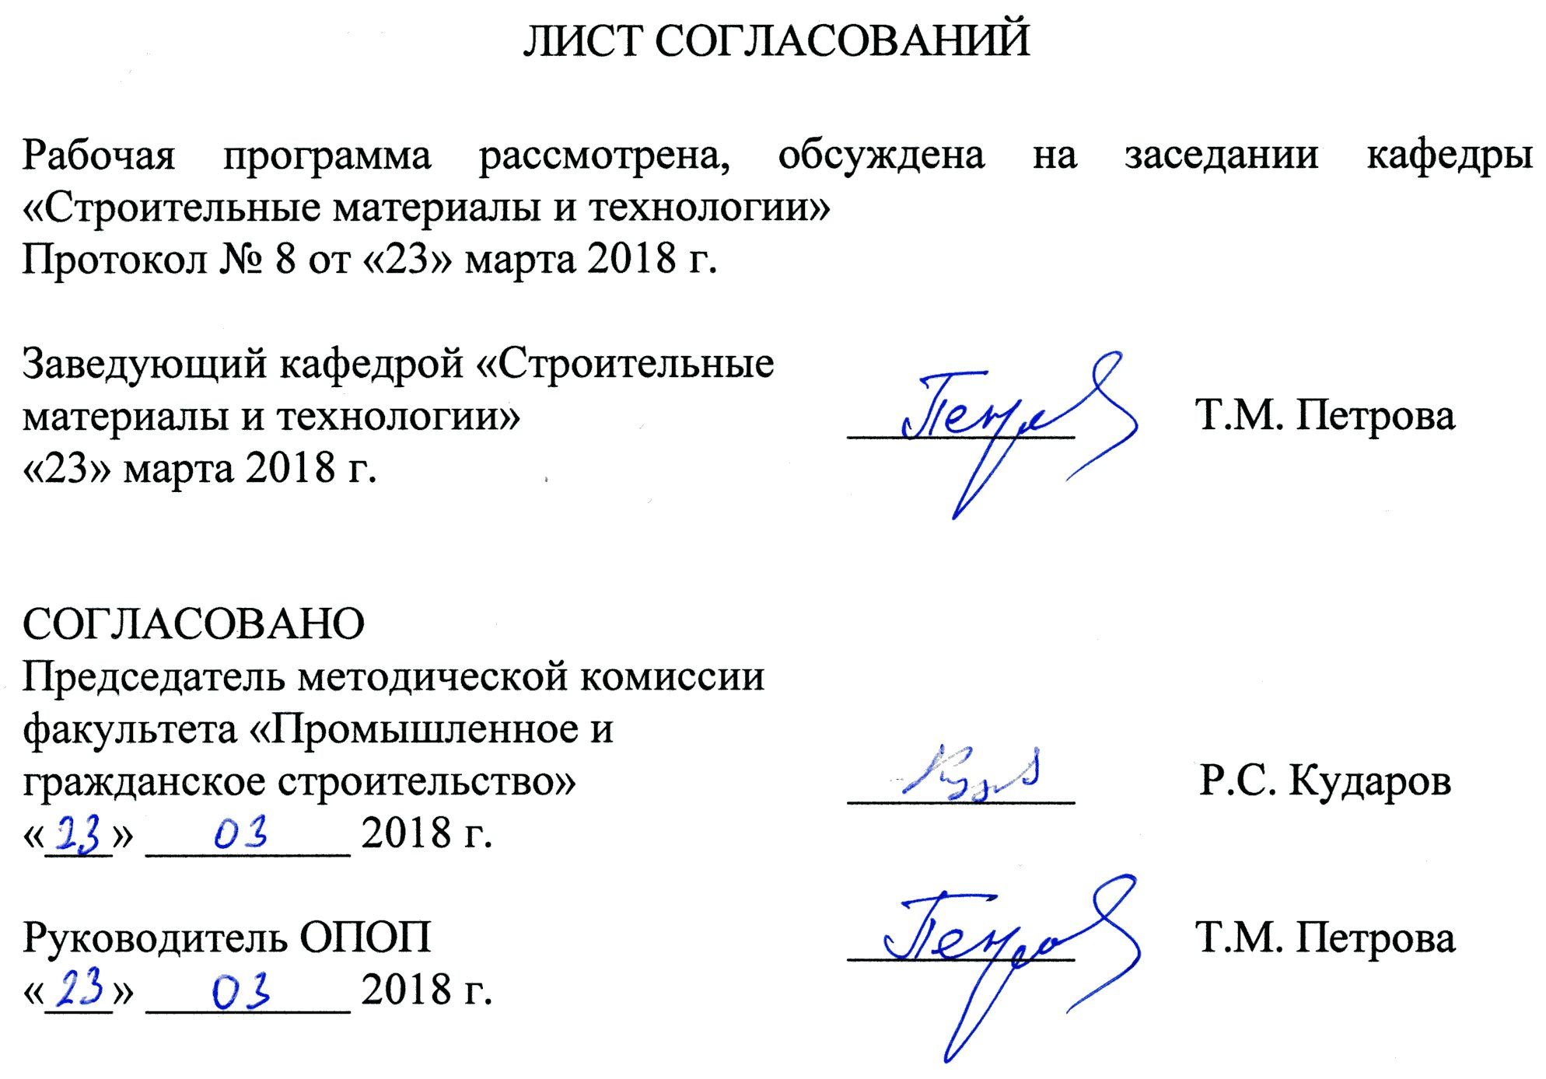
1. Цели и задачи дисциплины

Рабочая программа составлена в соответствии с ФГОС ВО, утвержденным «6» марта 2015 г., приказ № 168 по направлению 27.03.01 «Стандартизация и метрология», по дисциплине «Организация и технология испытаний».
Целью изучения дисциплины является подготовка высококвалифицированных бакалавров, обладающих:
- системным представлением о различных видах и типах испытаний промышленной продукции, конструкций и сооружений, а также оценки ее качества и (или) оценки соответствия нормативным техническим ил коммерческим документам по результатам проведенных испытаний;
- умением решать методические, технологические и другие задачи проведения испытаний, возникающие при разработке, изготовлении и сертификации промышленной продукции, конструкций и сооружений.
Для достижения поставленной цели решаются следующие задачи:
- изучение основных принципов моделирования условий эксплуатации в процессе испытаний изделия, конструкции или сооружения, работающего в номинальном, форсированном и экстремальном режимах;
- освоение методов и средств организации и проведения испытаний, а также обеспечения их эквивалентности реальным условиям эксплуатации;
- изучение процессов испытаний, как одного из основных элементов обеспечения качества продукции на этапах ее жизненного цикла;
- изучение методов анализа, обработки, хранения и использования результатов испытаний;
- освоение основ технического и метрологического обеспечения испытаний.

2. Перечень планируемых результатов обучения по дисциплине, соотнесенных с планируемыми результатами освоения основной профессиональной образовательной программы

Планируемыми результатами обучения по дисциплине являются: приобретение знаний, умений, навыков.
В результате освоения дисциплины обучающийся должен:
ЗНАТЬ:
- основные понятия, связанные с проведением испытаний, а также классификацию видов (типов) испытаний,
- принципы и проблематику: взаимосвязи испытаний с качеством и конкурентоспособностью продукции, обеспечения эквивалентности испытаний и моделирования процессов проявления и накопления повреждений (дефектов) при испытаниях, выбора условий испытаний, формирования структуры и технологического цикла испытаний и его основных элементов в зависимости от испытываемого объекта и вида испытаний, планирование испытаний, особенностей обработки, накопления и использования результатов испытаний, проведения испытаний на: надежность, безопасность, обеспечение санитарно-гигиенических норм и экономичность, устойчивость к климатическим, биологическим, механическим, температурным воздействиям, коррозионную стойкость и другие, особенность проведения испытаний с использованием средств неразрушающего контроля, аккредитации испытательных лабораторий, документооборота в системе испытаний.
- методики: оценки достоверности испытаний при ограниченных выборках, испытаний на надежность, метрологического обеспечения испытаний по оценке соответствия продукции НТД.
УМЕТЬ:
- обосновывать рациональность проведения конкретных испытаний в комплексе мер по повышению технического уровня, качества и конкурентоспособности продукции и (или) технологического процесса;
- обрабатывать результаты испытаний;
- составлять программы и методики испытаний продукции;
- анализировать результаты испытаний и принимать решения на основе этих результатов.
ВЛАДЕТЬ:
- навыками практического использования совокупности знаний о принципах, методах, организации и технологии испытаний различных стадиях жизненного цикла продукции;
- навыками оформления актов и протоколов проведения испытаний и составления технических документов, связанных с аккредитацией и функционированием испытательных лабораторий.
Приобретенные знания, умения, навыки, характеризующие формирование компетенций, осваиваемые в данной дисциплине, позволяют решать профессиональные задачи, приведенные в соответствующем перечне по видам профессиональной деятельности в п. 2.4 общей характеристики основной профессиональной образовательной программы (ОПОП).
Изучение дисциплины направлено на формирование следующих профессиональных компетенций (ПК), соответствующих видам профессиональной деятельности, на которые ориентирована программа бакалавриата:
производственно-технологическая деятельность:
  - способностью производить оценку уровня брака, анализировать его причины и разрабатывать предложения по его предупреждению и устранению (ПК-5);
организационно-управленческая деятельность:
  - способностью осуществлять экспертизу технической документации, надзор и контроль за состоянием и эксплуатацией оборудования, выявлять резервы, определять причины существующих недостатков и неисправностей в его работе, принимать меры по их устранению и повышению эффективности использования (ПК-10);
  - способностью участвовать в работах по подготовке к сертификации технических средств, систем, процессов, оборудования и материалов в проведении аккредитации органов по сертификации, измерительных и испытательных лабораторий (ПК-14);
научно-исследовательская деятельность:
- способностью проводить эксперименты по заданным методикам с обработкой и анализом результатов, составлять описания проводимых исследований и подготавливать данные для составления научных обзоров и публикаций (ПК-20).
Область профессиональной деятельности обучающихся, освоивших данную дисциплину, приведена в п. 2.1 общей характеристики ОПОП.
Объекты профессиональной деятельности обучающихся, освоивших данную дисциплину, приведены в п. 2.2 общей характеристики ОПОП.

3. Место дисциплины в структуре основной профессиональной образовательной программы

Дисциплина «Организация и технология испытаний» (Б1.Б.19) относится к базовой части и является обязательной.

4. Объем дисциплины и виды учебной работы

Вид учебной работы | Всего часов | Семестр
Вид учебной работы | Всего часов | 7
Контактная работа (по видам учебных занятий)  В том числе:  - лекции (Л)  - практические занятия (ПЗ)  - лабораторные работы (ЛР) | 48  16  16  16 | 48  16  16  16
Самостоятельная работа (СРС) (всего) | 51 | 51
Контроль | 45 | 45
Форма контроля знаний | Экзамен | Экзамен
Общая трудоемкость: час / з.е. | 144/4 | 144/4

5. Содержание и структура дисциплины

5.1 Содержание дисциплины

№ п/п | Наименование раздела дисциплины | Содержание раздела
1 | Общие положения | Предмет и задачи проведения испытаний. Роль испытаний в повышении и обеспечении качества, безопасности, надежности и конкурентоспособности продукции. Основные термины и определения. Классификация испытаний.
2 | Внешние факторы, действующие на объекты | Общая характеристика механических, климатических, биологических и др. воздействий на промышленную продукцию, элементы зданий и сооружений. Изменения основных характеристик, функций объектов и материалов их элементов и деталей при воздействии внешних факторов.
3 | Идентификация и физическое моделирование условий эксплуатации сооружения при его испытании | Цели, задачи и объекты испытаний при их разработке, изготовлении и эксплуатации. Идентификация и физическое моделирование условий эксплуатации объекта при проведении его испытаний. Основание требований к эквивалентности испытаний.
4 | Эквивалентность испытательных процессов | Особенность проведения испытаний в зависимости от характера и объема производства и условий эксплуатации изделий. Выбор браковочных признаков и оценочных рисков.
5 | Требования и особенности проведения основных видов испытаний объектов | Методические и технологические особенности проведения:  - оценки износостойкости и долговечности конструкций и их элементов;  - испытаний на надежность;  - стендовых испытаний конструкций, деталей, узлов;  - испытаний продукции и процессов на безопасность, экологичность, обеспечение санитарно-гигиенических норм;  - испытаний по определению предельнодопустимых характеристик;  - сертификационных испытаний;  - испытаний с помощью средств неразрушающего контроля.
6 | Испытательное оборудование | Общая характеристика и особенности. Основные виды стендового оборудования для испытаний на механическое воздействие. Климатические камеры. Особенности применения нетандартизированных средств измерений при испытаниях. Автоматизация испытательного оборудования и ее основные виды. Метрологическое обеспечение испытаний.
7 | Организация проведения испытаний | Разработка программ и методик испытаний. Сбор, обработка и анализ материалов испытаний. Сопоставление результатов испытаний с наблюдениями в эксплуатации. Классификация испытательной информации и банки данных результатов исптаний. Аттестация испытательного оборудования и аккредитация исытательных подразделений. Система государственных испытаний. Основные требования к отчетной документации.
5.2 Разделы дисциплины и виды занятий

№ п/п | Наименование раздела дисциплины | Л | ПЗ | ЛР | СРС
1 | Общие положения | 2 | 2 | – | 9
2 | Внешние факторы, действующие на объекты | 2 | 2 | 2 | 9
3 | Идентификация и физическое моделирование условий эксплуатации сооружения при его испытании | 2 | 2 | 4 | 9
4 | Эквивалентность испытательных процессов | 2 | 2 | – | 9
5 | Требования и особенности проведения основных видов испытаний объектов | 2 | 4 | 4 | 9
6 | Испытательное оборудование | 4 | 2 | 4 | –
7 | Организация проведения испытаний | 2 | 2 | 2 | 6
Итого |  | 16 | 16 | 16 | 51

6. Перечень учебно-методического обеспечения для самостоятельной работы обучающихся по дисциплине

№  п/п | Наименование раздела | Перечень учебно-методического обеспечения
1 | Общие положения | - Бенин, Андрей Владимирович. Экспериментальные методы контроля качества строительных материалов и конструкций [Текст] : учебное пособие / А. В. Бенин, А. П. Лейкин, С. В. Николаев ; , ФБГОУ ВПО ПГУПС. - Санкт-Петербург : ФГБОУ ВПО ПГУПС, 2015. - 227 с.  - Петрова, Татьяна Михайловна. Организация работ по оценке соответствия [Текст] : учебное пособие / Т. М. Петрова, Ю. И. Макаров ; ФГБОУ ВПО ПГУПС. - Санкт-Петербург : ФГБОУ ВПО ПГУПС, 2014. - 55 с.  - Метрология и техническое регулирование. [Электронный ресурс] : учеб. пособие - Электрон. дан. - М. : УМЦ ЖДТ, 2006. - 256 с. - Режим доступа: http://e.lanbook.com/book/4172 - Загл. с экрана.  - Кудяков, А. И. Сертификационные испытания строительных материалов и изделий [Текст] : учебное пособие для вузов / А. И. Кудяков, И. Н. Нагорняк ; Том. гос. архитектур.-строит. ун-т. - Томск : [б. и.], 1999. - 334 с.  5. Лифиц, И. М. Стандартизация, метрология, сертификация [Текст] : учеб. для вузов / И. М.Лифиц. - Изд. 5-е, перераб. и доп. - М. : Юрайт, 2005. - 350 с.  6. Кайнова, В.Н. Метрология, стандартизация и сертификация. Практикум [Электронный ресурс] : учебное пособие / В.Н. Кайнова, Т.Н. Гребнева, Е.В. Тесленко [и др.]. - Электрон. дан. - СПб. : Лань, 2015. - 368 с. - Режим доступа: http://e.lanbook.com/books/element.php?pl1_id=61361 - Загл. с экрана.
2 | Внешние факторы, действующие на объекты
3 | Идентификация и физическое моделирование условий эксплуатации сооружения при его испытании
4 | Эквивалентность испытательных процессов
5 | Требования и особенности проведения основных видов испытаний объектов
6 | Испытательное оборудование
7 | Организация проведения испытаний

7. Фонд оценочных средств для проведения текущего контроля успеваемости и промежуточной аттестации обучающихся по дисциплине

Фонд оценочных средств по дисциплине является неотъемлемой частью рабочей программы и представлен отдельным документом, рассмотренным на заседании кафедры и утвержденным заведующим кафедрой.

8. Перечень основной и дополнительной учебной литературы, нормативно-правовой документации и других изданий, необходимых для освоения дисциплины

8.1 Перечень основной учебной литературы, необходимой для освоения дисциплины
1. Бенин, Андрей Владимирович. Экспериментальные методы контроля качества строительных материалов и конструкций [Текст] : учебное пособие / А. В. Бенин, А. П. Лейкин, С. В. Николаев ; , ФБГОУ ВПО ПГУПС. - Санкт-Петербург : ФГБОУ ВПО ПГУПС, 2015. - 227 с.
2. Метрология и техническое регулирование. [Электронный ресурс] : учеб. пособие - Электрон. дан. - М. : УМЦ ЖДТ, 2006. - 256 с. - Режим доступа: http://e.lanbook.com/book/4172 - Загл. с экрана.
3. Кудяков, А. И. Сертификационные испытания строительных материалов и изделий [Текст] : учебное пособие для вузов / А. И. Кудяков, И. Н. Нагорняк ; Том. гос. архитектур.-строит. ун-т. - Томск : [б. и.], 1999. - 334 с.
8.2 Перечень дополнительной учебной литературы, необходимой для освоения дисциплины
1. Петрова, Татьяна Михайловна. Организация работ по оценке соответствия [Текст] : учебное пособие / Т. М. Петрова, Ю. И. Макаров ; ФГБОУ ВПО ПГУПС. - Санкт-Петербург : ФГБОУ ВПО ПГУПС, 2014. - 55 с.
2. Лифиц, И. М. Стандартизация, метрология, сертификация [Текст] : учеб. для вузов / И. М.Лифиц. - Изд. 5-е, перераб. и доп. - М. : Юрайт, 2005. - 350 с.
3. Кайнова, В.Н. Метрология, стандартизация и сертификация. Практикум [Электронный ресурс] : учебное пособие / В.Н. Кайнова, Т.Н. Гребнева, Е.В. Тесленко [и др.]. - Электрон. дан. - СПб. : Лань, 2015. - 368 с. - Режим доступа: http://e.lanbook.com/books/element.php?pl1_id=61361 - Загл. с экрана.
4. Судаков, В. В. Контроль качества и надежность железобетонных конструкций [Текст] / Судаков В.В. - Л. : Стройиздат, 1980. - 167с.

  - Перечень нормативно-правовой документации, необходимой для освоения дисциплины
При освоении данной дисциплины нормативно-правовая документация не используется.

8.4 Другие издания, необходимые для освоения дисциплины
При освоении данной дисциплины другие издания не используются.

9. Перечень ресурсов информационно-телекоммуникационной сети «Интернет», необходимых для освоения дисциплины

1. Личный кабинет обучающегося и электронная информационно-образовательная среда. [Электронный ресурс] - Режим доступа: http://sdo.pgups.ru/ (для доступа к полнотекстовым документам требуется авторизация).
2. Система нормативов NORMACS [Электронный ресурс] - Режим доступа: http://www.normacs.ru/, свободный.
3. Официальный сайт информационной сети ТЕХЭКСПЕРТ [Электронный ресурс] - Режим доступа: http://www.cntd.ru/, свободный.
4. Промышленный портал Complexdoc [Электронный ресурс] - Режим доступа: http://www.complexdoc.ru/, свободный.
5. Официальный сайт Федерального агентства по техническому регулированию и метрологии (Росстандарта) [Электронный ресурс] - Режим доступа: http://www.gost.ru/, свободный.
6. Официальный сайт компании «КонсультантПлюс» [Электронный ресурс] - Режим доступа: http://www.consultant.ru/, свободный.
7. Электронно-библиотечная система издательства «Лань» [Электронный ресурс] - Режим доступа: http://lanbook.com/, свободный.
8. Научная электронная библиотека еLIBRARY [Электронный ресурс] - Режим доступа: http://elibrary.ru/, свободный.
10. Методические указания для обучающихся по освоению дисциплины

Порядок изучения дисциплины следующий:
1. Освоение разделов дисциплины производится в порядке, приведенном в разделе 5 «Содержание и структура дисциплины». Обучающийся должен освоить все разделы дисциплины с помощью учебно-методического обеспечения, приведенного в разделах 6, 8 и 9 рабочей программы.
2. Для формирования компетенций обучающийся должен представить выполненные типовые контрольные задания или иные материалы, необходимые для оценки знаний, умений, навыков, предусмотренные текущим контролем (см. фонд оценочных средств по дисциплине).
3. По итогам текущего контроля по дисциплине, обучающийся должен пройти промежуточную аттестацию (см. фонд оценочных средств по дисциплине).

11. Перечень информационных технологий, используемых при осуществлении образовательного процесса по дисциплине, включая перечень программного обеспечения и информационных справочных систем

При осуществлении образовательного процесса по дисциплине используются следующие информационные технологии:
- технические средства (персональные компьютеры, проектор);
- методы обучения с использованием информационных технологий (демонстрация мультимедийных материалов).
- электронная информационно-образовательная среда Университета [Электронный ресурс] - Режим доступа: http://sdo.pgups.ru.
Дисциплина обеспечена необходимым комплектом лицензионного программного обеспечения, установленного на технических средствах, размещенных в специальных помещениях и помещениях для самостоятельной работы в соответствии с утвержденными расписаниями учебных занятий, консультаций, текущего контроля и промежуточной аттестации, самостоятельной работы.

12. Описание материально-технической базы, необходимой для осуществления образовательного процесса по дисциплине

Материально-техническая база обеспечивает проведение всех видов учебных занятий, предусмотренных учебным планом по направлению «Стандартизация и метрология» и соответствует действующим санитарным и противопожарным нормам и правилам.
Она содержит специальные помещения – учебные аудитории для проведения занятий лекционного типа, практических занятий, групповых и индивидуальных консультаций, текущего контроля и промежуточной аттестации, а также помещения для самостоятельной работы и помещения для хранения и профилактического обслуживания учебного оборудования. Помещения на семестр учебного года выделяются в соответствии с расписанием занятий.
Специальные помещения укомплектованы специализированной мебелью и техническими средствами обучения, служащими для представления учебной информации большой аудитории (мультимедийным проектором, экраном, либо свободным участком стены ровного светлого тона размером не менее 2×1,5 метра, стандартной доской для работы с маркером). В случае отсутствия стационарной установки аудитория оснащена розетками электропитания для подключения переносного комплекта мультимедийной аппаратуры и экраном (либо свободным участком стены ровного светлого тона размером не менее 2×1,5 метра).
Для проведения занятий лекционного типа предлагаются наборы демонстрационного оборудования и учебно-наглядных пособий, обеспечивающие тематические иллюстрации, в форме презентации на электронном носителе.
Для проведения лабораторных занятий используется лаборатория, оснащенная лабораторным оборудованием, в зависимости от степени сложности.
Помещения для самостоятельной работы обучающихся (ауд. 1-110.1, 1-110.2) оснащены компьютерной техникой с возможностью подключения к сети «Интернет» и обеспечением доступа в электронную информационно-образовательную среду организации.


Разработчик программы, к.т.н., доцент А.П. Лейкин
«23» марта 2018 г.

